ИНФОРМАЦИОННОЕ ПИСЬМО

ФЕДЕРАЛЬНОЕ ГОСУДАРСТВЕННОЕ БЮДЖЕТНОЕ ОБРАЗОВАТЕЛЬНОЕ УЧРЕЖДЕНИЕ
ВЫСШЕГО ОБРАЗОВАНИЯ
"ИРКУТСКИЙ ГОСУДАРСТВЕННЫЙ УНИВЕРСИТЕТ"

5-я МЕЖДУНАРОДНАЯ КОНФЕРЕНЦИЯ
ДИНАМИЧЕСКИЕ СИСТЕМЫ И КОМПЬЮТЕРНЫЕ НАУКИ: ТЕОРИЯ И ПРИЛОЖЕНИЯ
(DYSC 2023)

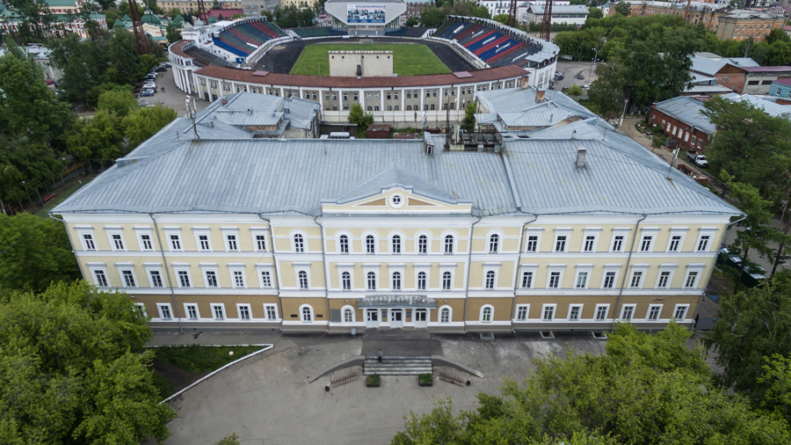

18-23 сентября 2023 г.

г. Иркутск, Россия
Данное мероприятие проводится Иркутским государственным университетом ежегодно, начиная с 2019 г. С материалами предыдущей конференции можно ознакомиться по следующей ссылке: https://www.elibrary.ru/item.asp?id=49796271 .
В сентябре 2023 г. предполагается провести конференцию в смешанном формате (очные и online доклады).
Работа конференции будет проходить в рамках следующих секций.
1. Качественные вопросы теории дифференциальных и операторных уравнений.
2. Управление динамическими системами (оптимизация, стабилизация, управляемость, устойчивость, динамические игры).
3. Комбинаторные и стохастические проблемы иерархических структур.
4. Информационные технологии и теория дискретных функций.
5. Прикладные задачи математического и компьютерного моделирования.

ПУБЛИКАЦИЯ ДОКЛАДОВ И РЕГИСТРАЦИЯ
К началу проведения конференции предполагается издать электронный сборник, содержащий краткие тексты представленных докладов с индексацией в РИНЦ.
После проведения конференции на основе оценки реально сделанных докладов планируется издать тематический выпуск журнала "Итоги науки и техники. Сер. Современная математика и ее приложения. Тематические обзоры" ВИНИТИ с последующей публикацией в "Journal of Mathematical Sciences" (индексируется в Scopus). Необходимо отметить, что публикация в данных изданиях займет более одного года.
Избранные доклады будут также рекомендованы к публикации в виде статей в журнале "Известия Иркутского государственного университета. Серия Математика" (http://mathizv.isu.ru). Журнал индексируется в Scopus, WoS(ESCI), ZbMATH и других международных базах данных.

Материалы, представленные на конференцию, не должны быть опубликованы в других изданиях.

Регистрационная форма приведена ниже. Желающих принять участие в конференции приглашаем не позднее 15 августа 2023 г. направить на электронный адрес symp@math.isu.ru
      - заполненную регистрационную форму (обязателен сканированный вариант для каждого автора (соавтора) отдельно);
      - краткие тексты докладов в виде pdf-файла на русском или английском языках (от 2-х до 4-х страниц);
      - исходный LaTeX файл, на основе которого создан pdf-файл.

Правила оформления докладов приведены на сайте http://math.isu.ru/ru/conference/2023/index.html

Программный комитет оставляет за собой право отклонить или направить на доработку полученные материалы по следующим причинам:
- несоответствие доклада тематике конференции;
- недостаточное научное качество доклада;
- недостаточный уровень английского языка (для докладов, представленных на английском языке);
- неправильное оформление доклада;
- отсутствие согласия на обработку персональных данных.

ОРГАНИЗАТОР КОНФЕРЕНЦИИ
федеральное государственное бюджетное образовательное учреждение высшего образования
"Иркутский государственный университет"

МЕЖДУНАРОДНЫЙ ПРОГРАММНЫЙ КОМИТЕТ
Председатель:
Фалалеев Михаил Валентинович, д-р физ.-мат. наук, проф. (г. Иркутск)
Члены:
Авдонин С. А., д-р физ.-мат. наук, проф. (США)
Аргучинцев А. В., д-р физ.-мат. наук, проф. (Иркутск)
Булдаев А. С., д-р физ.-мат. наук, проф. (Улан-Удэ)
Бычков И. В., акад. РАН, д-р техн. наук, проф. (Иркутск)
Васильева О. О., Prof. Dr. (Республика Колумбия)
Дмитрук Н. М., канд. физ.-мат. наук, доц. (Республика Беларусь)
Дыхта В. А., д-р физ.-мат. наук, проф. (Иркутск)
Казаков А. Л., проф. РАН, д-р физ.-мат. наук, проф. (Иркутск)
Керимбеков А. К., д-р физ.-мат. наук, проф. (Кыргызская Республика)
Кожанов А. И., д-р физ.-мат. наук, проф. (Новосибирск)
Кордюков Ю. А., д-р физ.-мат. наук, доц. (Уфа)
Кузьмин О. В., д-р физ.-мат. наук, проф. (Иркутск)
Мансимов К. Б., д-р физ.-мат. наук, проф. (Азербайджанская республика)
Марданов М. Дж., чл.-корр. НАН Азербайджана, д-р физ.-мат. наук, проф. (Азербайджанская республика)
Мижидон А. Д., д-р техн. наук, проф. (Улан-Удэ)
Овсянников Д. А., д-р физ.-мат. наук, проф. (Санкт-Петербург)
Пантелеев В. И., д-р физ.-мат. наук, доц. (Иркутск)
Пятницкий А. Л., д-р физ.-мат. наук, проф. (Москва; Норвегия)
Сидоров Д. Н., проф. РАН, д-р физ.-мат. наук, доц. (Иркутск)
Сидоров Н. А., д-р физ.-мат. наук, проф. (Иркутск)
Синицын А. В., д-р физ.-мат. наук, проф. (Республика Колумбия)
Солодуша С. В., д-р техн. наук, доц. (Иркутск)
Срочко В. А., д-р физ.-мат. наук, проф. (Иркутск)
Толстоногов А. А., чл.-корр. РАН, д-р физ.-мат. наук, проф. (Иркутск)
Федоров В. Е., д-р физ.-мат. наук, проф. (Челябинск)
Хачай М. Ю., чл.-корр. РАН, проф. РАН, д-р физ.-мат. наук (Екатеринбург)
Enkhbat R., Prof. Dr. (Монголия)
Tseveendorj Ider, Prof. Dr. (Франция)

ОРГАНИЗАЦИОННЫЙ КОМИТЕТ
Председатель:
Аргучинцев Александр Валерьевич, д-р физ.-мат. наук, проф. (Иркутск)
Члены:
Антоник В. Г., канд. физ.-мат. наук, доц.; Поплевко В. П., канд. физ.-мат. наук, доц.;
Романова О. А., канд. физ.-мат. наук, доц. (Иркутск)

КОНТАКТНЫЙ АДРЕС:
Институт математики и информационных технологий
Иркутского государственного университета, бульвар Гагарина, 20, г. Иркутск, 664 003;
тел: +7 914 0144890;
E-mail: symp@math.isu.ru;
доц. Антоник Владимир Георгиевич

ЯЗЫКИ КОНФЕРЕНЦИИ
Рабочими языками конференции являются русский и английский. Редакция "Journal of Mathematical Sciences" осуществляет самостоятельный перевод русскоязычных статей на английский язык. В исключительных случаях редакцией допускается представление статьи на двух языках при наличии полной уверенности в отличном качестве англоязычного варианта.

МЕСТО ПРОВЕДЕНИЯ КОНФЕРЕНЦИИ
Институт математики и информационных технологий Иркутского государственного университета, 664 003. г. Иркутск, бульвар Гагарина, 20.

ОСНОВНЫЕ ДАТЫ
Регистрация и представление текстов докладов | до 15 августа 2023 г.
Извещение авторов о решении Программного комитета | до 25 августа 2023 г.
Представление исправленных (на основании замечаний рецензентов) кратких текстов докладов | до 05 сентября 2023 г.
Конференция | 18-23 сентября 2023 г.
Формирование тематического выпуска журнала  "Итоги науки и техники. Сер. Современная математика и ее приложения. Тематические обзоры" | до 30 ноября 2023 г.

Правила оформления и регистрационная форма размещены на сайте
http://math.isu.ru/ru/conference/2023/index.html
РЕГИСТРАЦИОННАЯ ФОРМА УЧАСТНИКА КОНФЕРЕНЦИИ
"ДИНАМИЧЕСКИЕ СИСТЕМЫ И КОМПЬЮТЕРНЫЕ НАУКИ:
ТЕОРИЯ И ПРИЛОЖЕНИЯ (DYSC 2023)",
г. Иркутск, 18–23 сентября 2023 г.
(предоставляется на каждого участника в одном файле отдельно от файлов докладов, название: латинскими буквами Petrov_V_V_reg.doc)
1 | Фамилия, имя, отчество (на русском языке)
2 | Last Name, First Name,  Middle Name (in English)
3 | Статус участника | - Автор-докладчик  - Соавтор  - Без доклада (нужное подчеркнуть)
4 | Название доклада (на русском)
5 | Paper Title (in English)
6 | Полное название организации (на русском)
7 | Full organization name (in English)
8 | Полный адрес организации с указанием города и страны и почтового индекса (на русском)
9 | Full organization address with city and country (in English)
10 | E-mail, телефон для контактов
11 | Необходимость бронирования гостиницы в случае проведения конференции в очной форме  (да или нет) | ДА  НЕТ  (нужное подчеркнуть)
Подписывая данную форму, даю согласие (в соответствии с федеральным законом от 27.07.2006 № 152-ФЗ) Организационному комитету конференции (г. Иркутск, ул. К. Маркса, 1, ФГБОУ ВО "Иркутский государственный университет") на сбор, накопление, хранение и необходимую обработку моих персональных данных, указанных в данной форме, а также на публикацию этих данных в программе и материалах конференции, кроме номеров личных мобильных и домашних телефонов.

___________________________ (расшифровка фамилии, имени, отчества полностью)
(Подпись)
Согласно требованиям ФЗ "О персональных данных" Оргкомитету необходимо получить подписанную Вами форму. Просьба заполнить форму, распечатать файл, поставить личную подпись, отсканировать и отправить электронный вариант на адрес symp@math.isu.ru

